**【22613　存/開台支】**

**壹、交易介紹**

|  |  |
| --- | --- |
| 原交易代號 | 原交易名稱 |
| T912-7 | 存放同業帳務處理 |
| T912-8 | 存放同業帳務處理 |

‧整合原交易如上。

‧提供櫃員開立台支或存入台支之登錄交易資料。

**貳、執行路徑**

帳務交易→其他→存/開台支

**參、操作及業務規則說明**

**一、交易類別：7-存台支/主辦行匯款**

輸入「資金清算行」（若空白則系統自動帶入目前清算主辦分行）、「金額」、「傳票摘要」及「入：多筆交易序號」，為必輸欄位，輸入完畢後點擊【執行】按鈕，印錄內部傳票票。

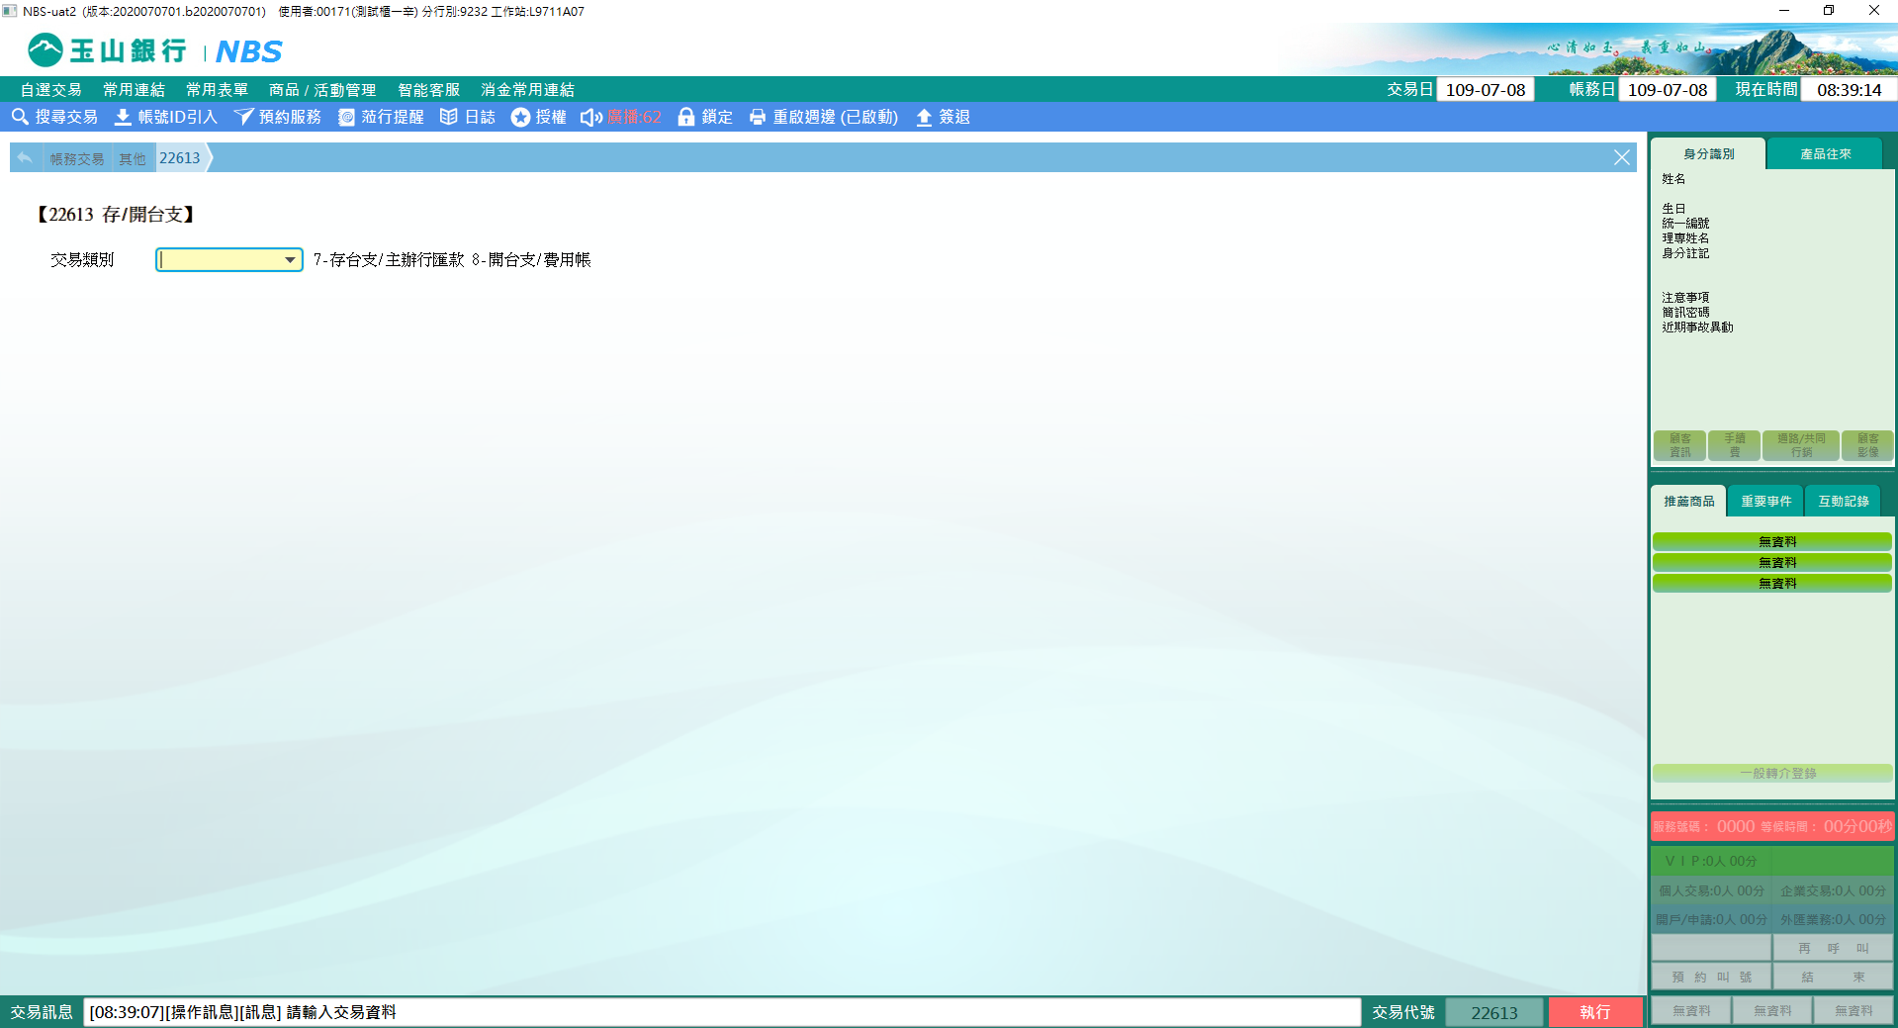

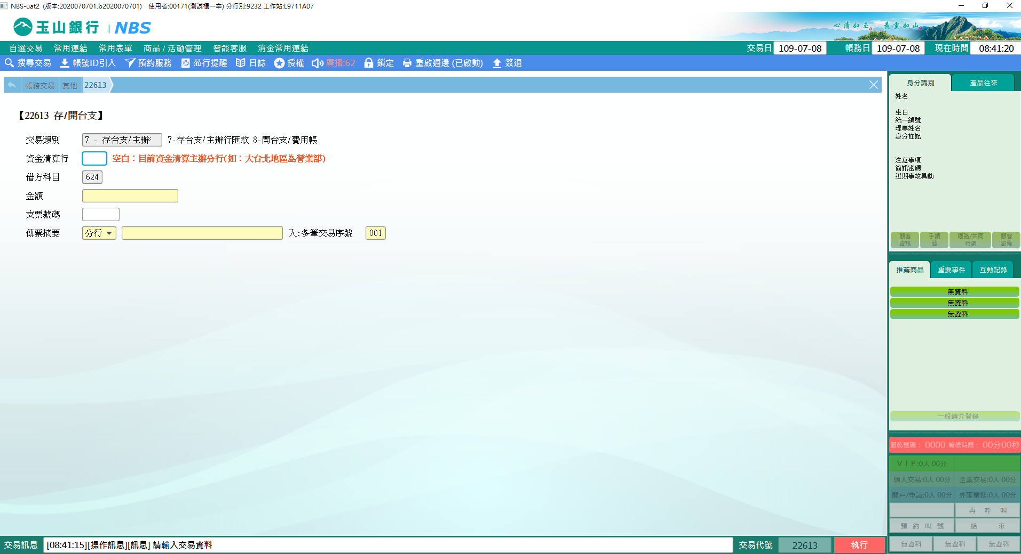

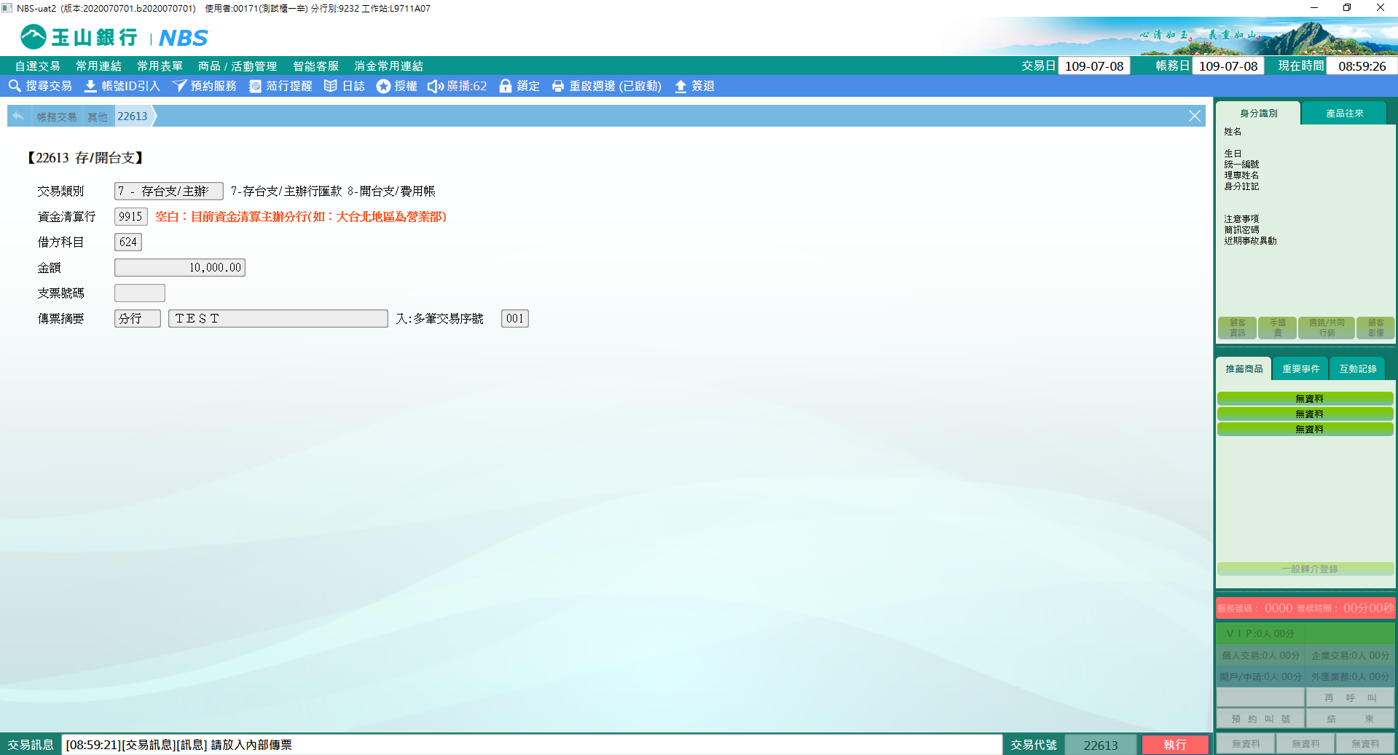

**二、作業類別：8-開台支/費用帳**

選擇「扣款來源」，輸入「資金清算行」（若空白則系統自動帶入目前清算主辦分行）、「台支金額」、「支票號碼」及「傳票摘要」，惟「支票號碼」若為開台支，則輸入正確票號；若為費用帳務，則輸入0000000。輸入完畢後系統自動依「台支金額」帶出應收手續費於欄位後方，確認資料無誤點擊【執行】按鈕並可列印傳票（扣款來源為銷多筆則列印存款憑條；若為帳戶扣款則列印取款憑條）。交易完畢後須於36302另行列印台支。

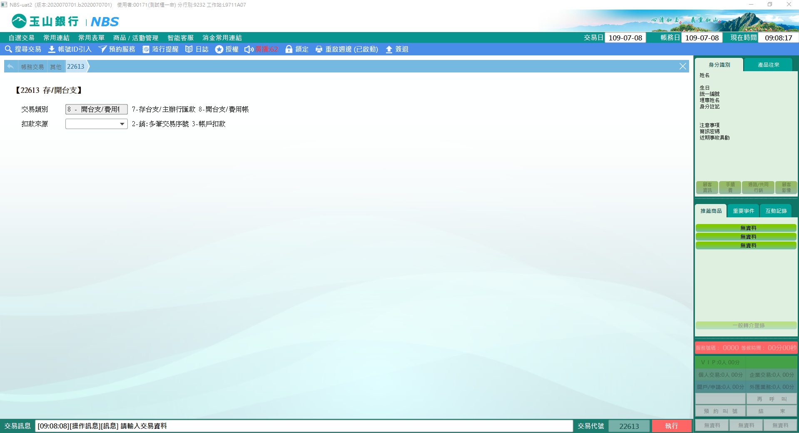

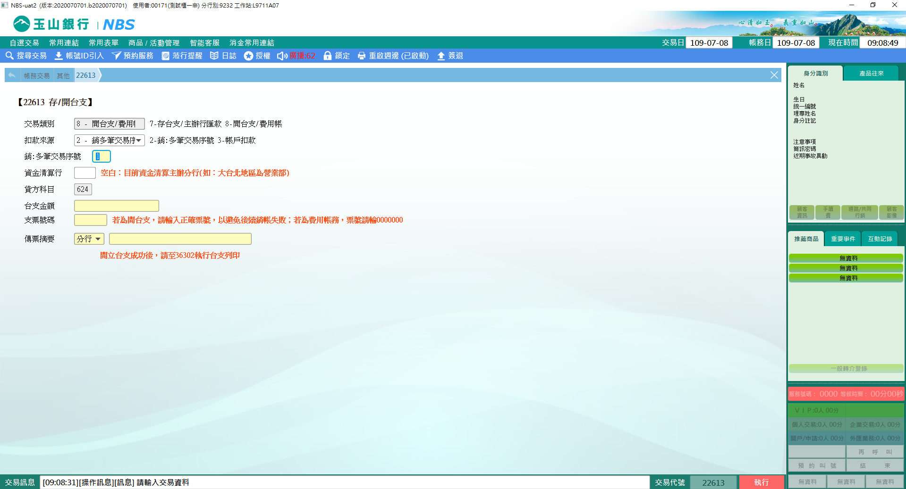

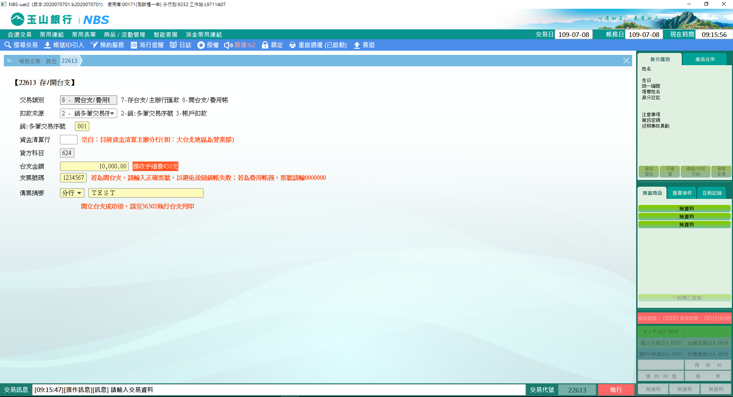

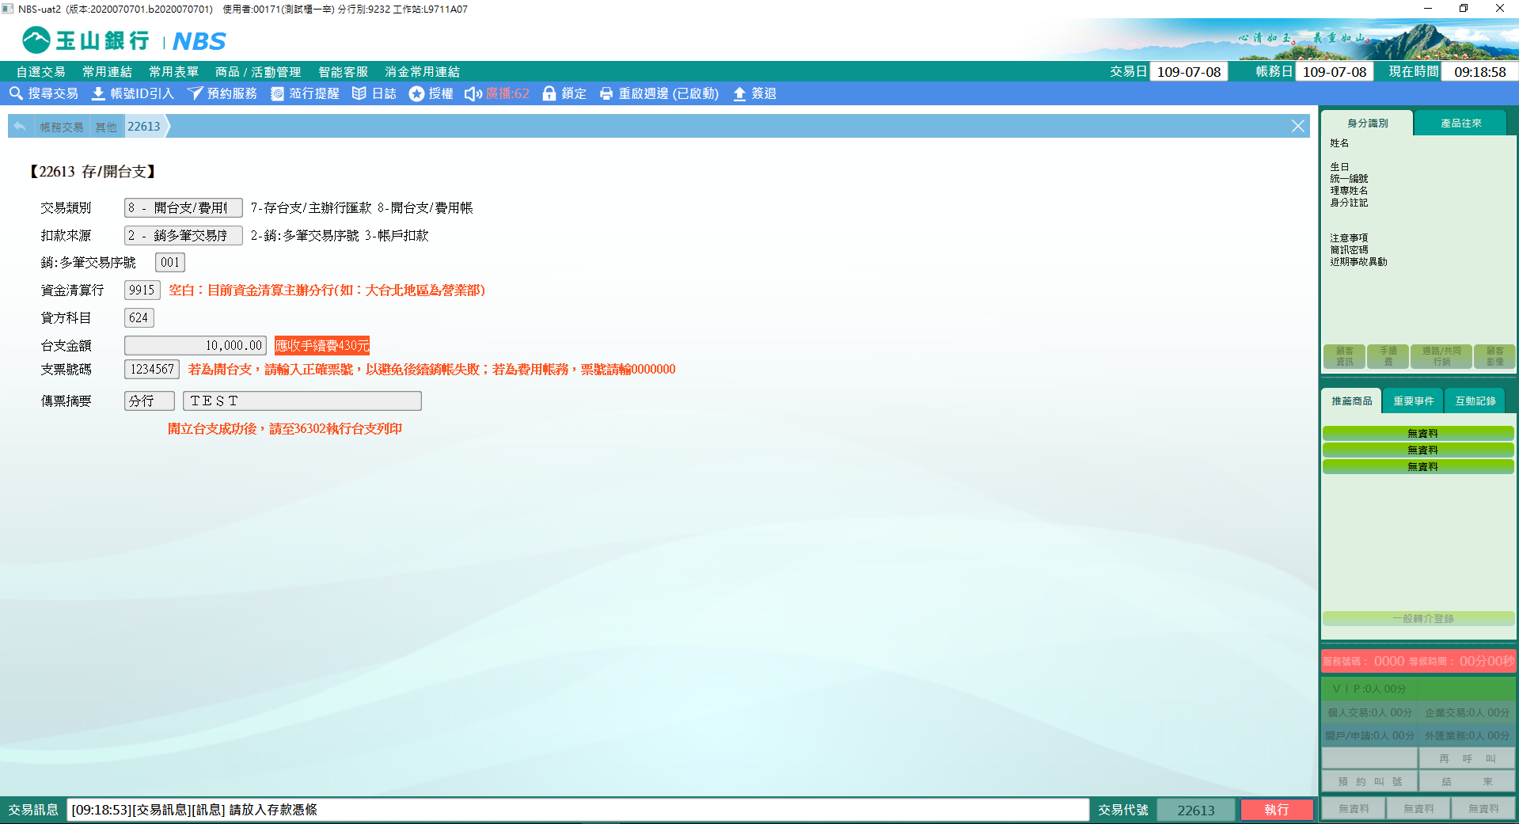

※特殊情境：

若交易行為資金清算主辦分行，則「資金清算行」欄位也可輸入其他資金清算主辦分行，用於各清算行之間的資金調度。

**肆、權限限制**

　　無。